الوحدة: التفاعل والتغير والاستمرار في البيئة. المـادة: علـــوم. الصف: ثاني متوسط. اليوم:...............
الفصل: الإنسان والبيئة.. الموضوع: تكيف الإنسان في البيئات المختلفة.. الحصة: ............ التاريخ:..............
الأهداف السلوكية | إجراء الدرس ( المحتوى) | الأساليب والأنشطة | التقويم
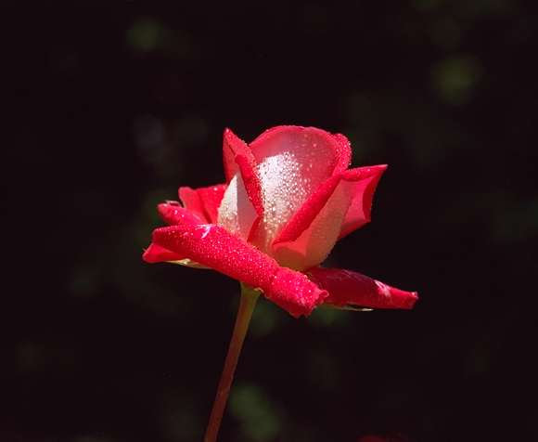  ما يتوقع من الطالبة أثناء الحصة..  أن تشكر الطالبة الله على نعمة العقل..  أن تعدد الطالبة بعض أنواع الأقاليم البيئية..  أن تذكر الطالبة طريقة تكيف الإنسان في البيئة القطبية والتندرا والجبلية العالية..  أن تذكر الطالبة طريقة تكيف الإنسان في المناطق الاستوائية..  أن تذكر الطالبة طريقة تكيف الإنسان في المناطق المعتدلة والباردة نسبياً..  أن تذكر الطالبة طريقة تكيف الإنسان في المناطق الصحراوية..  أن تعلل الطالبة أن الناس في البيئة الصحراوية ليست لهم بيوت ثابتة..  أن تشرح الطالبة طريقة سعي الإنسان للتكيف في المملكة..  أن تعرف الطالبة إعمار البيئة..  أن تشكر الطالبة الله على نعمة الأرض والمسكن..  أن تذكر الطالبة طريقة تكيف الإنسان في البيئة الماضي..  أن تعلل الطالبة سبب زراعة بعض الأشجار الكبيرة والقوية حول المساكن والمزارع..  أن تعلل الطالبة سبب صنع الناس البيوت من طين في البيئة الصحراوية..  أن تعدد الطالبة الجهود الحديثة في تكييف البيئة في المملكة.. | ..المقدمة..  متابعة الواجب.. مراجعة الدرس السابق..  .. التمهيد ..  يقدر العلماء عمر الأرض ببضعة آلاف مليون سنة,لكن البشر لم يتواجدوا على سطحها إلا منذ وقت قصير..ففي نهاية القرن العشرين سيبلغ عدد الناس 8000مليون نسمة وطوال هذه القرون استطاع الإنسان بما حباه الله من قدرة أن يكيف كل الظروف لصالحه فاستطاع العيش والتكاثر وإعمار الأرض..إلا أنه أيضا تسبب بالكثير من المشاكل البيئة..  وسندرس بإذن الله عن..تكيف الإنسان في البيئة..  .. العـــــــــــــــــــرض ..  وهب الله الإنسان المقدرة على التكيف مع جميع البيئات على سطح الأرض حيث أن العقل الذي كُرم به الإنسان قد مكنه من التعامل مع بيئته بأفضل السبل للاستفادة منها فقد كّيف غذائه ولباسه ووسائل نقله بما يناسب بيئته..فيجب علينا شكر الله على نعمة العقل والتفكير..  قال الله تعالى: ((إن في خلق السماوات والأرض واختلاف الليل والنهار لآيات لأولي الألباب))..سورة آل عمران..  س:اذكري آية توضحين فيها نعمة العقل التي منّ بها الله على الإنسان؟  بعض الأقاليم البيئية..  1- البيئة القطبية. 2- بيئة التندرا. 3- بيئة المراعي.  4- بيئة الغابات الصنوبرية. 5- بيئة الغايات المعتدلة.  6- بيئة الصحاري. 7- البيئة الجبلية. 8- البيئة المائية.  س: اكملي الفراغات التالية:  أنواع الأقاليم البيئية هي...........و..........و..........و...........  طريقة تكيف الإنسان في البيئة القطبية والتندرا والجبلية العالية..  المكان:مثل الأسكا- شمال كندا- التبت- شمال الهند.  الغذاء:قليل التنوع مثل السمك واللحوم الباردة والألبان.  الملابس:ارتداء فراء الحيوانات وملابس ثقيلة لاتقاء البرد.  وسيلة النقل:تعتمد على الزحافات أي الزلاجات أو بعض الحيوانات كالكلاب والثعالب.  س: اختاري الإجابة الصحيحة:  يرتدي الناس في المناطق القطبية( الملابس الثقيلة(الفرو)- الحرير- القطن).  طريقة تكيف الإنسان في المناطق الاستوائية..  المكان:مثل المناطق حول خط الاستواء.  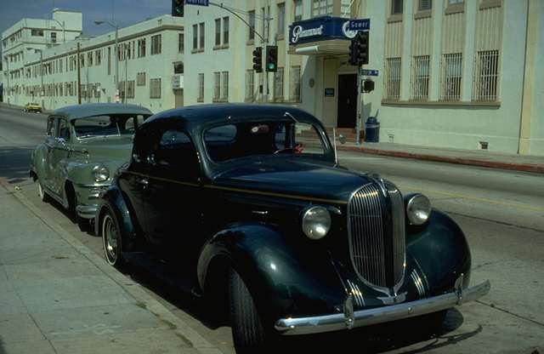الغذاء:متوفر ومتنوع من نباتات وحيوانات.  الملابس:خفيفة.  وسيلة النقل:الحيوانات أو وسائل النقل الحديثة.  س:ضعي صح أو خطأ مع تصحيح الخطأ إن وجد:  ملابس الناس في المناطق الاستوائية خفيفة ( ).  طريقة تكيف الإنسان في المناطق المعتدلة والباردة نسبياً..  المكان:أمريكا- شرق آسيا- الشرق الأوسط.  الغذاء:متنوع حسب الفصل.  الملابس:متنوع حسب الفصل.  العمل:متوفر ومزدهر الزراعة والصناعة.  وسائل النقل:وسائل المواصلات الحديثة.  س:ضعي صح أو خطأ مع تصحيح الخطأ إن وجد:  طبيعة سكن الناس في البيئات المعتدلة على حسب الفصل( ).  طريقة تكيف الإنسان في المناطق الصحراوية..  المكان:في الصحاري مثل الربع الخالي-الصحراء الكبرى.  الغذاء:قليل كالألبان واللحوم الحبوب وتجفيف بعض الأغذية كاللحوم والتمور.  الملابس:في الصيف الملابس الفضفاضة الخفيفة ذات اللون الفاتح أما في الشتاء الملابس الصوفية الثقيلة.  وسائل النقل: وسائل المواصلات الحديثة ذات الكفرات العريضة والحيوانات.  س:ضعي صح أو خطأ مع تصحيح الخطأ إن وجد:  مسكن الناس في البيئة الصحراوية ثابت ( ).  عللي: الناس في البيئة الصحراوية ليست لهم بيوت ثابتة..  لأنهم مجبرون للبحث عن الماء والطعام..لقلة المياه بالصحاري..  طريقة سعي الإنسان للتكيف في المملكة..  لم يقتصر الإنسان على العمل لاتقاء الظروف القاسية بل تعداه إلى تغيير تلك الظروف لتصبح أكثر ملائمة لحياته.  إعمار البيئة..  هو تعبير يطلق على تغيير البشر للظروف المحيطة بهم لتصبح أكثر ملائمة لحياته وحياة المخلوقات الأخرى.  س:اكتبي المصطلح العلمي:  ( ) هو تعبير يطلق على تغيير البشر للظروف المحيطة بهم لتصبح أكثر ملائمة لحياته وحياة المخلوقات الأخرى.  وهب الله الإنسان الأرض ليحميها ويعمرها وجعل له منها مسكن تأويه..  قال الله تعالى: ((هو أنشأكم من الأرض وأستعمركم فيها فاستغفروه ثم توبوا إليه إن ربي قريب مجيب))..سورة هود..  قال الله تعالى: (( هو الذي جعل لكم الأرض ذلولاً فامشوا في مناكبها وكلوا من رزقه وإليه النشور))..سورة الملك..  طريقة تكيف الإنسان في البيئة الماضي..  - السكن قرب مصادر المياه وحفر الآبار.  - عمدوا إلى زرع الأشجار التي تتحمل الظروف الصحراوية مثل الإثل للتخفيف من تأثير الرياح والرمال.  - بناء بعض السدود من الحجارة والطين.  - بناء المساكن من المواد المتوفرة في البيئة كالحجارة والطين.  س: أكملي الفراغات التالية:  بعض جهود البشر في تكييف البيئة في الماضي.............و...........  عللي: زراعة بعض الأشجار الكبيرة والقوية حول المساكن والمزارع..  لتخفف من تأثير الرياح وزحف الرمال ومصدر جيد للأخشاب.  عللي: صنع الناس البيوت من طين في البيئة الصحراوية..  لأنه عازل جيد للحرارة.  الجهود الحديثة في تكييف البيئة في المملكة..  - الزراعة واستصلاح الأراضي.  (شهدت المملكة نهضة زراعية كبيرة وازدهر الزراعة بشكل ملحوظ)  - تحسين الأنواع النباتية والحيوانية.  (بإنتاج أنواع جديدة تقاوم الظروف البيئية بالتهجين)  - استغلال الثروات الطبيعية.  (كالنفط والمعادن)  - مقاومة العوامل الطبيعية.  (ببناء السدود- زراعة الأشجار- إزالة ملوحة المياه)  س: أكملي الفراغات التالية:  بعض من الجهود الحديثة في تكييف البيئة في المملكة....و.....و.... | أقلام + سبورة..  أسلوب استجوابي+ دفتر المتابعة..  أسلوب استنتاجي..  أسلوب وجداني..  أسلوب حواري..  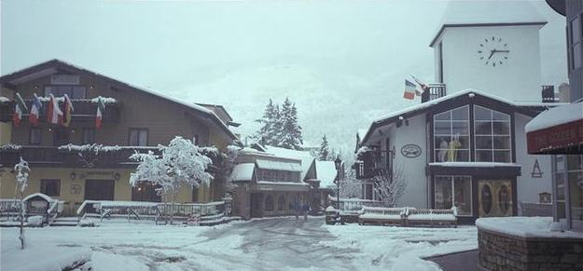أسلوب حواري..  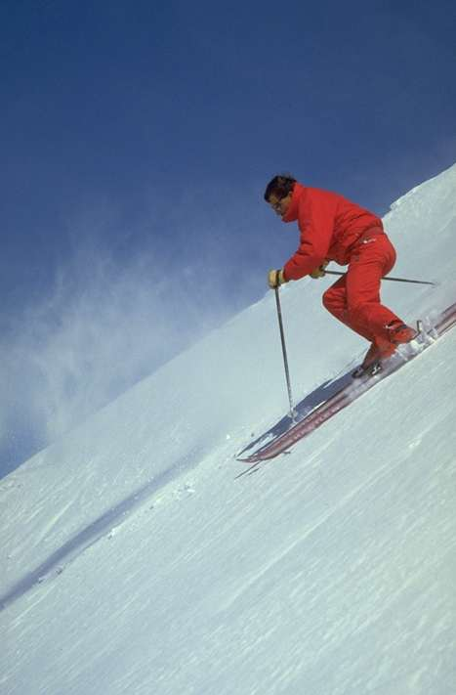  أسلوب حواري..  أسلوب حواري..  أسلوب حواري..  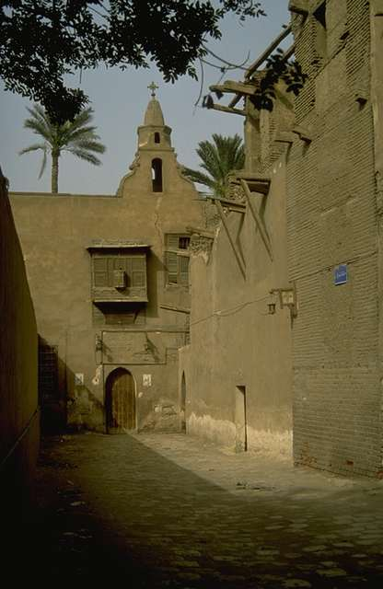  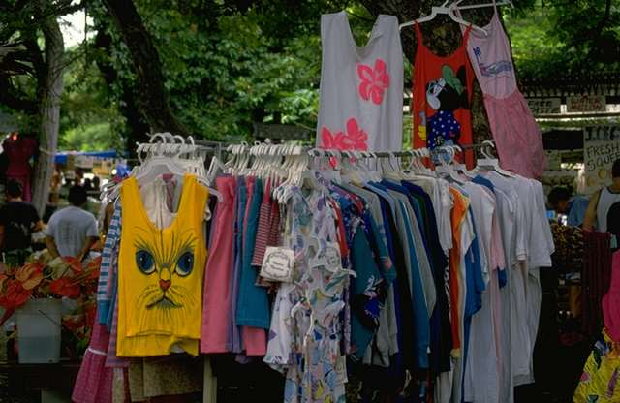  أسلوب استنتاجي..  أسلوب حواري..  أسلوب استنتاجي..  أسلوب وجداني..  أسلوب حواري..  أسلوب استنتاجي..  أسلوب استنتاجي..  أسلوب حواري.. | عددي بعض أنواع الأقاليم البيئية؟  اذكري طريقة تكيف الإنسان في البيئة القطبية والتندرا والجبلية العالية؟  اذكري طريقة تكيف الإنسان في المناطق الاستوائية؟  اذكري طريقة تكيف الإنسان في المناطق المعتدلة والباردة نسبياً؟  اذكري طريقة تكيف الإنسان في المناطق الصحراوية؟  عللي: الناس في البيئة الصحراوية ليست لهم بيوت ثابتة؟  اشرحي طريقة سعي الإنسان للتكيف في المملكة؟  عرفي إعمار البيئة؟  اذكري طريقة تكيف الإنسان في البيئة الماضي؟  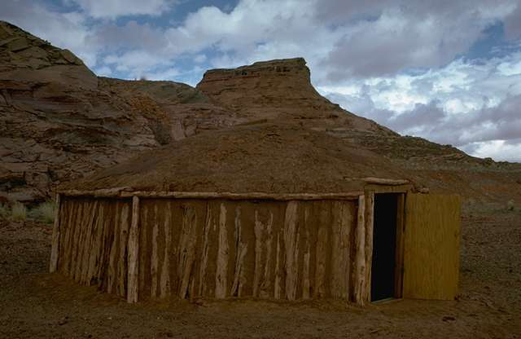  عللي: زراعة بعض الأشجار الكبيرة والقوية حول المساكن والمزارع..  عللي: صنع الناس البيوت من طين في البيئة الصحراوية؟  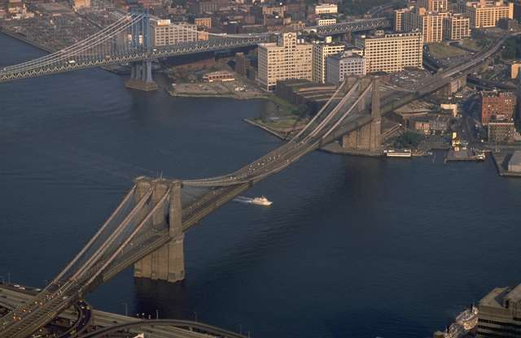عددي الجهود الحديثة في تكييف البيئة في المملكة؟  .. الواجب ..  س: قارني بين الجهود البشر الحديثة والقديمة في التكيف بالبيئة..؟

